高中生物教师研修班报名系统说明

- 报名网址
http://oacc.maxtech.com.cn:8995/cfls/login.jsp
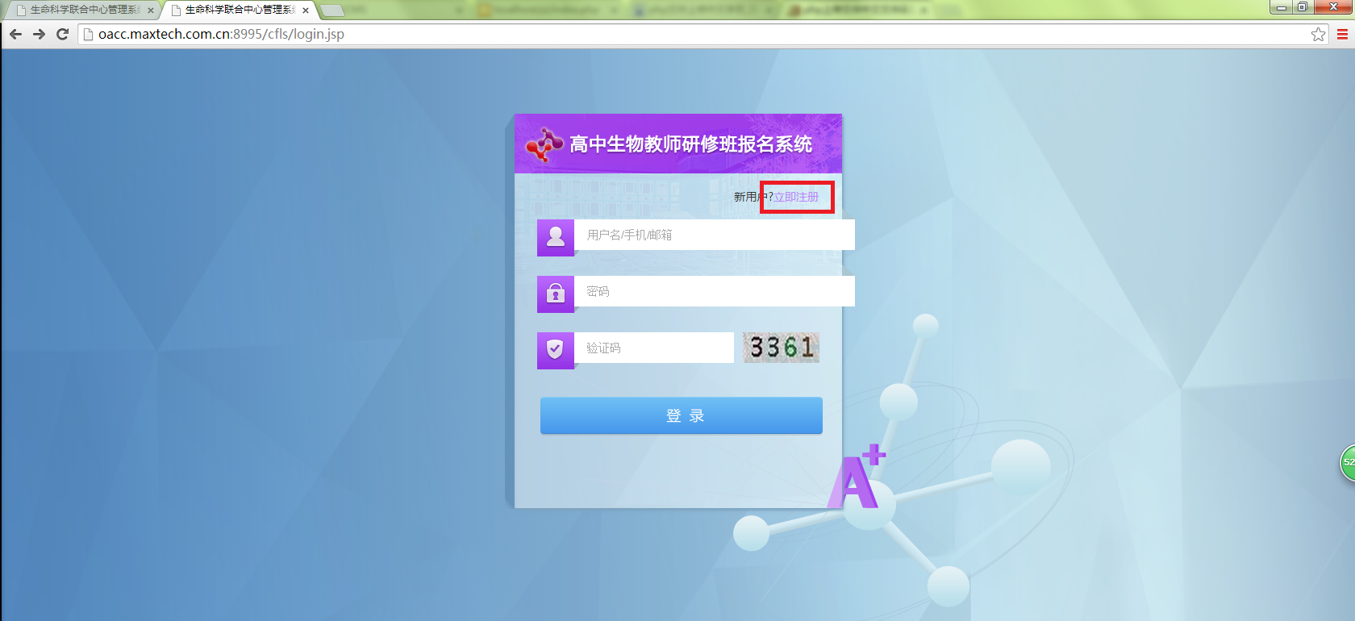
2.注册新用户
点击“立即注册”按钮，按照提示填写注册信息。
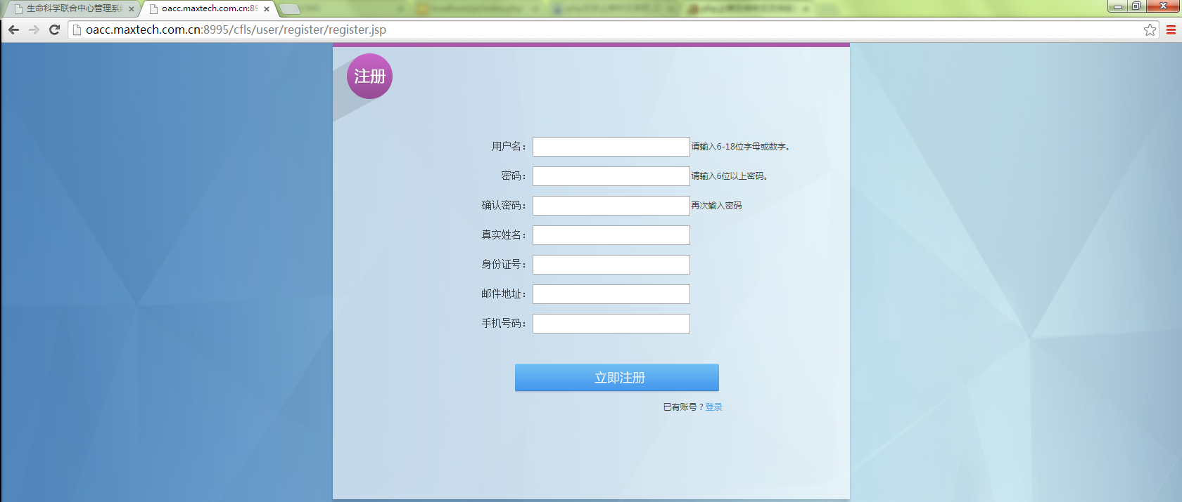
3.登陆系统
注册成功后，输入您的用户名和密码，即可登录系统。


4.报名
（1）登录系统后，找到“第四届高中生物教师研修班”的活动内容，点击红框位置的“报名”按钮：
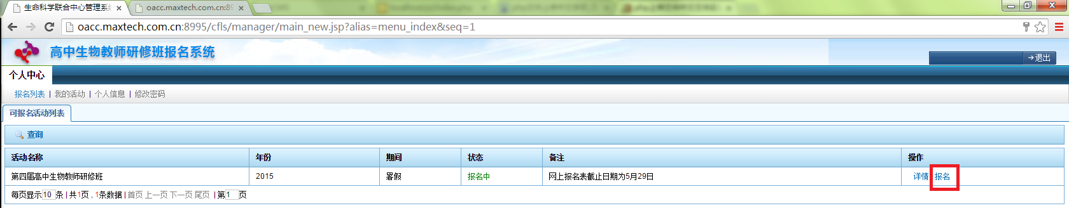（2）系统会跳转至个人信息更新页：
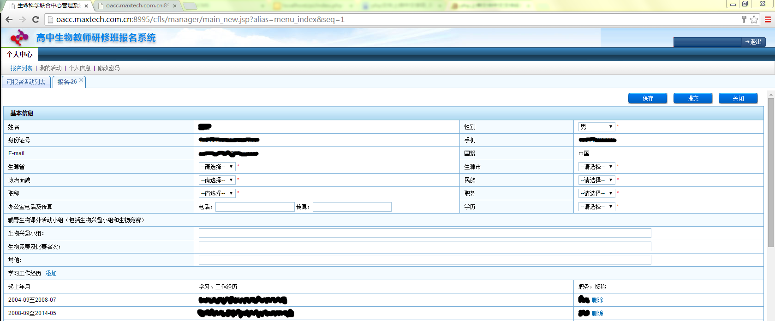
（3）请将个人信息填写完整，点击右上角的“保存”按钮保存个人信息，然后点击“提交”按钮，即报名成功。
5.打印报名表
报名之后在左上角找到“我的活动”菜单，如下图中红框所示：
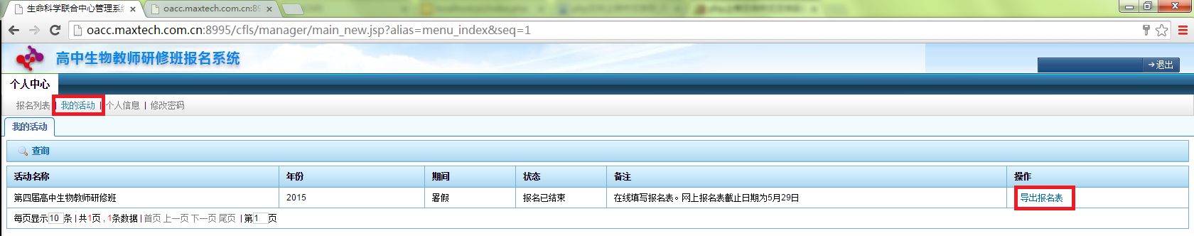
点击 “导出报名表”，之后表格会下载到本地，请打印并按要求寄出。

技术支持：孟老师
电话：010-62788061
邮箱：mengmo@biomed.tsinghua.edu.cn

